咫尺山林
全年负荷计算书

工程名称 | 咫尺山林
设计编号
建设单位
设计单位
计 算 人
校 对 人
审 核 人
计算日期 | 2022年1月3日



采用软件 | 斯维尔暖通负荷BECH2020
软件版本 | 20200606(SP1)
研发单位 | 北京绿建软件股份有限公司
正版授权码 | T17606070912
目 录

1 建筑概况 1
2 气象数据 1
2.1 气象地点 1
2.2 逐日干球温度表 1
2.3 逐月辐照量表 2
2.4 峰值工况 2
3 软件介绍 2
4 围护结构 2
4.1 屋顶构造 2
4.1.1 屋顶构造一 2
4.2 外墙构造 3
4.2.1 外墙构造一 3
4.3 挑空楼板构造 3
4.3.1 挑空楼板构造一 3
4.4 楼板构造 3
4.4.1 控温房间楼板构造一 3
4.5 周边地面构造 4
4.5.1 周边地面构造一 4
4.6 非周边地面构造 4
4.6.1 非周边地面构造一 4
4.7 门构造 4
4.8 窗构造 4
5 房间类型 5
5.1 房间表 5
5.2 作息时间表 5
6 系统设置 5
6.1 系统划分 5
6.2 运行时间表 6
7 计算结果 6
7.1 模拟周期 6
7.2 全年冷暖需求 6
7.3 能耗分项统计 6
7.4 逐月负荷表 7
8 附录 9

建筑概况
地理位置 | 江西-南昌
气候分区 | 夏热冬冷
北纬 | 28.68
东经 | 115.86
建筑名称 | 咫尺山林
建筑类型 | 公共建筑
建筑面积 | 地上 6822.09 ㎡ | 地下 0.00 ㎡
建筑高度 | 地上 19.50 m | 地下0.00
建筑层数 | 地上 4 | 地下 0
北向角度 | 135°

气象数据

气象地点
江西-南昌, 《中国建筑热环境分析专用气象数据集》

逐日干球温度表
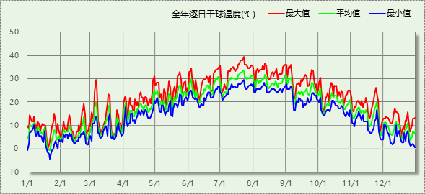

逐月辐照量表
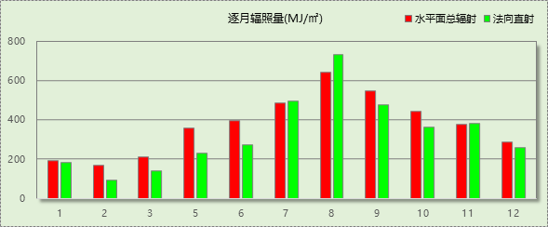

峰值工况
气象数据 | 时刻 | 干球温度(℃) | 湿球温度(℃) | 含湿量(g/kg) | 焓值(kj/kg)
最大值 | 07月22日14时 | 39.4 | 28.3 | 20.2 | 91.6
最小值 | 01月21日05时 | -4.4 | -4.4 | 2.4 | 1.5

软件介绍
本报告采用的软件为绿建斯维尔暖通负荷BECH2020，该软件紧密结合暖通和节能设计规范、可根据项目实际情况建立建筑热工模型，并可对围护结构材料、房间内扰发热、作息时间表、热回收方式等参数进行设置。
软件包含全国各地典型气象年数据，内置DOE2.1E内核，对于建筑的逐时负荷进行动态模拟，既可以模拟8760小时理想负荷，也可以根据设定好的采暖期/空调期进行逐时模拟。
软件还支持分析全年建筑能耗的来源构成，依据日射得热、新风负荷、围护传热和内扰得热进行归类分项，生成设计建筑全年负荷计算报告书，提供详实的数据和多样的图表，为设计师在设备选型、制定运行策略等方面提供参考和帮助。

围护结构

屋顶构造

屋顶构造一
材料名称  （由上到下） | 厚度δ | 导热系数λ | 蓄热系数S | 修正系数 | 热阻R | 热惰性指标
材料名称  （由上到下） | (mm) | W/(m.K) | W/(㎡.K) | α | (㎡K)/W | D=R*S
钢筋混凝土（1） | 70 | 1.740 | 17.200 | 1.00 | 0.040 | 0.692
挤塑聚苯板（不带表皮） | 130 | 0.032 | 0.340 | 1.05 | 3.869 | 1.381
防水层(沥青油毡、油毡纸) | 10 | 0.170 | 3.302 | 1.00 | 0.059 | 0.194
石灰砂浆（1） | 20 | 0.810 | 10.070 | 1.00 | 0.025 | 0.249
无机轻集料砂浆 | 30 | 0.085 | 1.500 | 1.00 | 0.353 | 0.529
钢筋混凝土（1） | 180 | 1.740 | 17.200 | 1.00 | 0.103 | 1.779
各层之和∑ | 440 | － | － | － | 4.449 | 4.825
外表面太阳辐射吸收系数 | 0.75[默认]
传热系数K=1/(0.15+∑R) | 0.22

外墙构造

外墙构造一
材料名称  （由外到内） | 厚度δ | 导热系数λ | 蓄热系数S | 修正系数 | 热阻R | 热惰性指标
材料名称  （由外到内） | (mm) | W/(m.K) | W/(㎡.K) | α | (㎡K)/W | D=R*S
水泥砂浆（1） | 6 | 0.930 | 11.370 | 1.00 | 0.006 | 0.073
聚氨酯硬泡沫塑料 | 110 | 0.024 | 0.290 | 1.15 | 3.986 | 1.329
石灰水泥砂浆 | 10 | 0.870 | 10.750 | 1.00 | 0.011 | 0.124
轻集料混凝土小型空心砌块 | 200 | 0.550 | 5.433 | 1.00 | 0.364 | 1.976
各层之和∑ | 326 | － | － | － | 4.367 | 3.502
外表面太阳辐射吸收系数 | 0.75[默认]
传热系数K=1/(0.15+∑R) | 0.22

挑空楼板构造

挑空楼板构造一
材料名称  （由上到下） | 厚度δ | 导热系数λ | 蓄热系数S | 修正系数 | 热阻R | 热惰性指标
材料名称  （由上到下） | (mm) | W/(m.K) | W/(㎡.K) | α | (㎡K)/W | D=R*S
1:3水泥砂浆找平层 | 20 | 0.930 | 11.370 | 1.00 | 0.022 | 0.245
聚氨酯硬泡沫塑料（1） | 50 | 0.033 | 0.391 | 1.20 | 1.263 | 0.592
双层纸面石膏板 | 20 | 0.330 | 3.622 | 1.00 | 0.061 | 0.220
各层之和∑ | 90 | － | － | － | 1.345 | 1.056
传热系数K=1/(0.15+∑R) | 0.67

楼板构造

控温房间楼板构造一
材料名称 | 厚度δ | 导热系数λ | 蓄热系数S | 修正系数 | 热阻R | 热惰性指标
材料名称 | (mm) | W/(m.K) | W/(㎡.K) | α | (㎡K)/W | D=R*S
水泥砂浆 | 20 | 0.930 | 11.370 | 1.00 | 0.022 | 0.245
钢筋混凝土 | 120 | 1.740 | 17.200 | 1.00 | 0.069 | 1.186
石灰砂浆 | 20 | 0.810 | 10.070 | 1.00 | 0.025 | 0.249
各层之和∑ | 160 | － | － | － | 0.115 | 1.679
传热系数K=1/(0.22+∑R) | 2.98

周边地面构造

周边地面构造一
材料名称 | 厚度δ | 导热系数λ | 蓄热系数S | 修正系数 | 热阻R | 热惰性指标
材料名称 | (mm) | W/(m.K) | W/(㎡.K) | α | (㎡K)/W | D=R*S
水泥砂浆 | 20 | 0.930 | 11.370 | 1.00 | 0.022 | 0.245
钢筋混凝土 | 120 | 1.740 | 17.200 | 1.00 | 0.069 | 1.186
各层之和∑ | 140 | － | － | － | 0.090 | 1.431
传热系数K=1/(0.11+∑R) | 0.52

非周边地面构造

非周边地面构造一
材料名称 | 厚度δ | 导热系数λ | 蓄热系数S | 修正系数 | 热阻R | 热惰性指标
材料名称 | (mm) | W/(m.K) | W/(㎡.K) | α | (㎡K)/W | D=R*S
水泥砂浆 | 20 | 0.930 | 11.370 | 1.00 | 0.022 | 0.245
钢筋混凝土 | 120 | 1.740 | 17.200 | 1.00 | 0.069 | 1.186
各层之和∑ | 140 | － | － | － | 0.090 | 1.431
传热系数K=1/(0.11+∑R) | 0.30

门构造
序号 | 构造名称 | 传热系数 | 备注
1 | 保温门（多功能门） | 1.972

窗构造
序号 | 构造名称 | 传热系数 | 遮阳系数 | 可见光透射比 | 备注
1 | 上限-75系列内开聚氨酯窗：5单银Low-E+12A+5 +12A+5单银Low-E | 1.000 | 0.345 | 0.800 | 附录C 表C.3.10 玻纤增强聚氨酯窗参考配置；（注：K≤1.0【W/㎡·K】；SHGC：0.33~0.36；同上）
2 | 上限-75系列内开聚氨酯窗：5单银Low-E+12A+5 +12A+5单银Low-E | 1.000 | 0.345 | 1.000 | 附录C 表C.3.10 玻纤增强聚氨酯窗参考配置；（注：K≤1.0【W/㎡·K】；SHGC：0.33~0.36；同上）

房间类型

房间表
房间类型 | 空调温度  ℃ | 供暖温度  ℃ | 新风量 | 人员密度 | 照明功率  密度 | 电器设备  功率
办公-会议室 | 26 | 18 | 14(m^3/h.人) | 2.5(m^2/人) | 9(W/m^2) | 15(W/m^2)
办公-普通办公室 | 26 | 20 | 30(m^3/h.人) | 8(m^2/人) | 9(W/m^2) | 15(W/m^2)
商场-一般商店 | 26 | 20 | 19(m^3/h.人) | 4(m^2/人) | 10(W/m^2) | 13(W/m^2)
空房间 | － | － | 20(m^3/h.人) | 50(m^2/人) | 0(W/m^2) | 0(W/m^2)

作息时间表
详见附录

系统设置

系统划分
系统编号 | 热回收  类型 | 启动  条件 | 回收  效率 | 排风  比例 | 面积(m2) | 包含的房间
默认 | 无 | -- | -- | -- | 2789.96 | 1059,1058,1057,1015,1112,1002,1125,1033,1038,1032,1098,1097,1037,1084,1083,1118,1120,1126,1034,1110,1013,2031,2026,2013,2014,2017,2018,2019,2036,2012,2024,2006,2010,2011,2007,2004,2033,2035,2034,2037,2027,2009,2030,2008,2025,2005,3093,3067,3066,3065,3134,3107,3133,3047,3050,3051,3090,3046,3106,3010,3132,3089,3092,3009,3115,3114,3069,3022,4095,4071,4072,4109,4070,4031,4137,4053,4054,4052,4055,4012,4135,4136,4091,4094,4108
Sys | 全热回收 | 温差启动  冷:≥5.0(℃)  暖:≥5.0(℃) | 冷:0.20, 暖:0.00 | 1.00 | 3297.42 | 1016,1018,1019,1014,1123,1124,1017,1035,1036,1122,1119,1121,1020,1099,1039,1001,1100,1096,2020,2021,2028,2022,2023,2016,2015,2032,2001,2002,2003,2029,3068,3048,3049,3007,3008,3113,3076,3077,4030,4028,4026,4029,4024,4025,4023,4027,4011,4117,4116

运行时间表
详见附录

计算结果

模拟周期
供冷季(6.14-8.31) 供暖季(11.30-2.28)

全年冷暖需求
系统名称\负荷 | 供暖需求  (kWh) | 供暖指标  (kWh/㎡·a) | 供冷需求  (kWh) | 供冷指标  (kWh/㎡·a)
Sys | 29819 | 9 | 60320 | 18
默认系统 | 43172 | 15 | 203073 | 73
总计 | 72991 | 12 | 263392 | 43
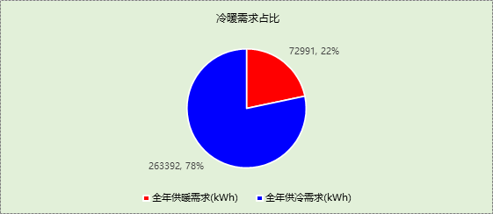

能耗分项统计
分类 | 围护传热 | 室内得热 | 窗日射 | 新风/渗透 | 热回收 | 合计
供暖需求(kWh) | -84492 | 61630 | 7401 | -57531 | 0 | -72991
供冷需求(kWh) | 36386 | 102371 | 20769 | 106716 | 2849 | 263392
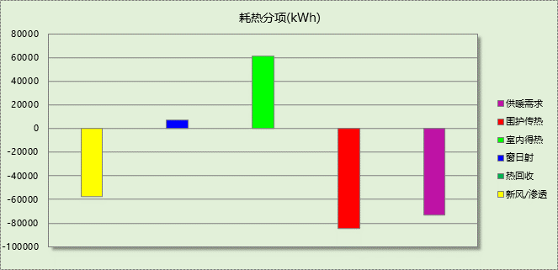

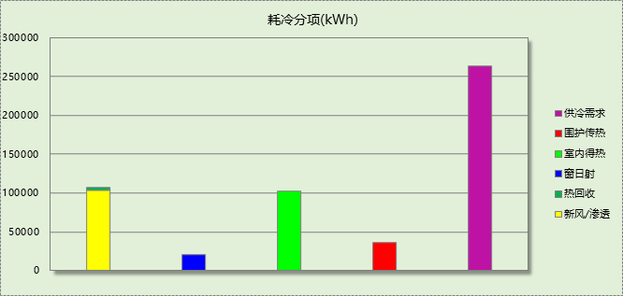

逐月负荷表
月份 | 供暖需求  (kWh) | 供冷需求  (kWh) | 热负荷  峰值(kW) | 热负荷  峰值时刻 | 冷负荷  峰值(kW) | 冷负荷  峰值时刻
1月 | 30792 | 0 | 617.391 | 01月02日07时 | 0.000 | --
2月 | 16948 | 0 | 349.626 | 02月14日07时 | 0.000 | --
3月 | 0 | 0 | 0.000 | -- | 0.000 | --
4月 | 0 | 0 | 0.000 | -- | 0.000 | --
5月 | 0 | 0 | 0.000 | -- | 0.000 | --
6月 | 0 | 65870 | 0.000 | -- | 734.934 | 06月28日15时
7月 | 0 | 106762 | 0.000 | -- | 809.159 | 07月10日15时
8月 | 0 | 90760 | 0.000 | -- | 783.354 | 08月29日15时
9月 | 0 | 0 | 0.000 | -- | 0.000 | --
10月 | 0 | 0 | 0.000 | -- | 0.000 | --
11月 | 0 | 0 | 0.000 | -- | 0.000 | --
12月 | 25252 | 0 | 423.842 | 12月30日07时 | 0.000 | --
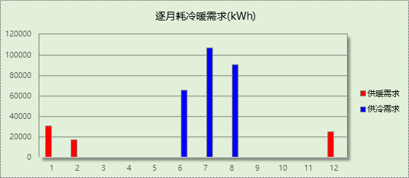

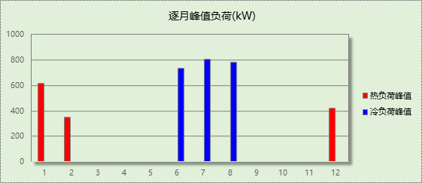

附录
工作日/节假日人员逐时在室率(%)

房间类型 | 1 | 2 | 3 | 4 | 5 | 6 | 7 | 8 | 9 | 10 | 11 | 12 | 13 | 14 | 15 | 16 | 17 | 18 | 19 | 20 | 21 | 22 | 23 | 24
办公-会议室 | 0 | 0 | 0 | 0 | 0 | 0 | 10 | 50 | 100 | 100 | 100 | 30 | 100 | 100 | 100 | 100 | 50 | 20 | 10 | 0 | 0 | 0 | 0 | 0
办公-会议室 | 0 | 0 | 0 | 0 | 0 | 0 | 0 | 20 | 45 | 0 | 0 | 0 | 0 | 0 | 0 | 0 | 0 | 0 | 0 | 0 | 0 | 0 | 0 | 0
办公-普通办公室 | 0 | 0 | 0 | 0 | 0 | 0 | 10 | 50 | 100 | 100 | 100 | 30 | 100 | 100 | 100 | 100 | 50 | 20 | 10 | 0 | 0 | 0 | 0 | 0
办公-普通办公室 | 0 | 0 | 0 | 0 | 0 | 0 | 0 | 20 | 45 | 0 | 0 | 0 | 0 | 0 | 0 | 0 | 0 | 0 | 0 | 0 | 0 | 0 | 0 | 0
商场-一般商店 | 0 | 0 | 0 | 0 | 0 | 0 | 0 | 20 | 50 | 80 | 80 | 80 | 80 | 80 | 80 | 80 | 80 | 80 | 80 | 70 | 50 | 0 | 0 | 0
商场-一般商店 | 0 | 0 | 0 | 0 | 0 | 0 | 0 | 20 | 50 | 80 | 80 | 80 | 80 | 80 | 80 | 80 | 80 | 80 | 80 | 70 | 50 | 0 | 0 | 0
空房间 | 0 | 0 | 0 | 0 | 0 | 0 | 0 | 20 | 50 | 80 | 80 | 80 | 80 | 80 | 80 | 80 | 80 | 80 | 80 | 70 | 50 | 0 | 0 | 0
空房间 | 0 | 0 | 0 | 0 | 0 | 0 | 0 | 20 | 50 | 80 | 80 | 80 | 80 | 80 | 80 | 80 | 80 | 80 | 80 | 70 | 50 | 0 | 0 | 0
注：上行：工作日；下行：节假日

工作日/节假日照明开关时间表(%)

房间类型 | 1 | 2 | 3 | 4 | 5 | 6 | 7 | 8 | 9 | 10 | 11 | 12 | 13 | 14 | 15 | 16 | 17 | 18 | 19 | 20 | 21 | 22 | 23 | 24
办公-会议室 | 10 | 10 | 10 | 10 | 10 | 10 | 10 | 36 | 62 | 56 | 54 | 43 | 53 | 55 | 58 | 67 | 40 | 18 | 10 | 10 | 10 | 10 | 10 | 10
办公-会议室 | 0 | 0 | 0 | 0 | 0 | 0 | 0 | 0 | 0 | 0 | 0 | 0 | 0 | 0 | 0 | 0 | 0 | 0 | 0 | 0 | 0 | 0 | 0 | 0
办公-普通办公室 | 10 | 10 | 10 | 10 | 10 | 10 | 10 | 36 | 62 | 56 | 54 | 43 | 53 | 55 | 58 | 67 | 40 | 18 | 10 | 10 | 10 | 10 | 10 | 10
办公-普通办公室 | 0 | 0 | 0 | 0 | 0 | 0 | 0 | 0 | 0 | 0 | 0 | 0 | 0 | 0 | 0 | 0 | 0 | 0 | 0 | 0 | 0 | 0 | 0 | 0
商场-一般商店 | 10 | 10 | 10 | 10 | 10 | 10 | 10 | 50 | 60 | 60 | 60 | 60 | 60 | 60 | 60 | 60 | 80 | 90 | 100 | 100 | 100 | 10 | 10 | 10
商场-一般商店 | 10 | 10 | 10 | 10 | 10 | 10 | 10 | 50 | 60 | 60 | 60 | 60 | 60 | 60 | 60 | 60 | 80 | 90 | 100 | 100 | 100 | 10 | 10 | 10
空房间 | 10 | 10 | 10 | 10 | 10 | 10 | 10 | 50 | 60 | 60 | 60 | 60 | 60 | 60 | 60 | 60 | 80 | 90 | 100 | 100 | 100 | 10 | 10 | 10
空房间 | 10 | 10 | 10 | 10 | 10 | 10 | 10 | 50 | 60 | 60 | 60 | 60 | 60 | 60 | 60 | 60 | 80 | 90 | 100 | 100 | 100 | 10 | 10 | 10
注：上行：工作日；下行：节假日

工作日/节假日设备逐时使用率(%)

房间类型 | 1 | 2 | 3 | 4 | 5 | 6 | 7 | 8 | 9 | 10 | 11 | 12 | 13 | 14 | 15 | 16 | 17 | 18 | 19 | 20 | 21 | 22 | 23 | 24
办公-会议室 | 0 | 0 | 0 | 0 | 0 | 0 | 10 | 50 | 100 | 100 | 100 | 100 | 100 | 100 | 100 | 100 | 50 | 20 | 10 | 0 | 0 | 0 | 0 | 0
办公-会议室 | 0 | 0 | 0 | 0 | 0 | 0 | 0 | 0 | 0 | 0 | 0 | 0 | 0 | 0 | 0 | 0 | 0 | 0 | 0 | 0 | 0 | 0 | 0 | 0
办公-普通办公室 | 0 | 0 | 0 | 0 | 0 | 0 | 10 | 50 | 100 | 100 | 100 | 100 | 100 | 100 | 100 | 100 | 50 | 20 | 10 | 0 | 0 | 0 | 0 | 0
办公-普通办公室 | 0 | 0 | 0 | 0 | 0 | 0 | 0 | 0 | 0 | 0 | 0 | 0 | 0 | 0 | 0 | 0 | 0 | 0 | 0 | 0 | 0 | 0 | 0 | 0
商场-一般商店 | 0 | 0 | 0 | 0 | 0 | 0 | 0 | 30 | 50 | 80 | 80 | 80 | 80 | 80 | 80 | 80 | 80 | 80 | 80 | 70 | 50 | 0 | 0 | 0
商场-一般商店 | 0 | 0 | 0 | 0 | 0 | 0 | 0 | 30 | 50 | 80 | 80 | 80 | 80 | 80 | 80 | 80 | 80 | 80 | 80 | 70 | 50 | 0 | 0 | 0
空房间 | 0 | 0 | 0 | 0 | 0 | 0 | 0 | 30 | 50 | 80 | 80 | 80 | 80 | 80 | 80 | 80 | 80 | 80 | 80 | 70 | 50 | 0 | 0 | 0
空房间 | 0 | 0 | 0 | 0 | 0 | 0 | 0 | 30 | 50 | 80 | 80 | 80 | 80 | 80 | 80 | 80 | 80 | 80 | 80 | 70 | 50 | 0 | 0 | 0
注：上行：工作日；下行：节假日

工作日/节假日空调系统开关时间表
采暖期：
系统编号 | 1 | 2 | 3 | 4 | 5 | 6 | 7 | 8 | 9 | 10 | 11 | 12 | 13 | 14 | 15 | 16 | 17 | 18 | 19 | 20 | 21 | 22 | 23 | 24
默认 | 0 | 0 | 0 | 0 | 0 | 0 | 1 | 1 | 1 | 1 | 1 | 1 | 1 | 1 | 1 | 1 | 1 | 1 | 0 | 0 | 0 | 0 | 0 | 0
默认 | 0 | 0 | 0 | 0 | 0 | 0 | 0 | 0 | 0 | 0 | 0 | 0 | 0 | 0 | 0 | 0 | 0 | 0 | 0 | 0 | 0 | 0 | 0 | 0
Sys | 0 | 0 | 0 | 0 | 0 | 0 | 1 | 1 | 1 | 1 | 1 | 1 | 1 | 1 | 1 | 1 | 1 | 1 | 0 | 0 | 0 | 0 | 0 | 0
Sys | 0 | 0 | 0 | 0 | 0 | 0 | 0 | 0 | 0 | 0 | 0 | 0 | 0 | 0 | 0 | 0 | 0 | 0 | 0 | 0 | 0 | 0 | 0 | 0
供冷期：

系统编号 | 1 | 2 | 3 | 4 | 5 | 6 | 7 | 8 | 9 | 10 | 11 | 12 | 13 | 14 | 15 | 16 | 17 | 18 | 19 | 20 | 21 | 22 | 23 | 24
默认 | 0 | 0 | 0 | 0 | 0 | 0 | 1 | 1 | 1 | 1 | 1 | 1 | 1 | 1 | 1 | 1 | 1 | 1 | 0 | 0 | 0 | 0 | 0 | 0
默认 | 0 | 0 | 0 | 0 | 0 | 0 | 0 | 0 | 0 | 0 | 0 | 0 | 0 | 0 | 0 | 0 | 0 | 0 | 0 | 0 | 0 | 0 | 0 | 0
Sys | 0 | 0 | 0 | 0 | 0 | 0 | 1 | 1 | 1 | 1 | 1 | 1 | 1 | 1 | 1 | 1 | 1 | 1 | 0 | 0 | 0 | 0 | 0 | 0
Sys | 0 | 0 | 0 | 0 | 0 | 0 | 0 | 0 | 0 | 0 | 0 | 0 | 0 | 0 | 0 | 0 | 0 | 0 | 0 | 0 | 0 | 0 | 0 | 0
注：上行：工作日；下行：节假日

